涉执房地产处置司法评估报告

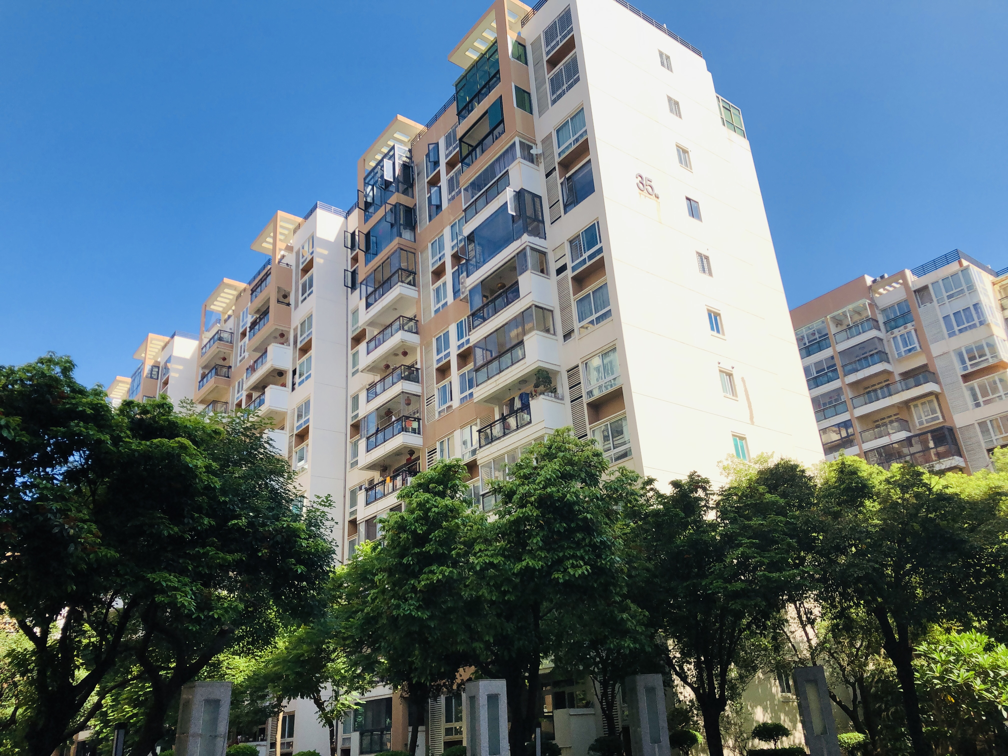

估价报告编号： | 泉名城评（房）[2022]59号
估价项目名称： | 晋江市罗山街道福埔综合开发区兰峰城市花园35幢11-12D室住宅房地产司法处置估价
估价委托人： | 晋江市人民法院
房地产估价机构： | 泉州名城资产评估房地产估价有限公司
注册房地产估价师： | 梁立政（注册号：3520120014）
 | 林雄斌（注册号：3520190130）
估价报告出具日期： | 2022年8月19日

地址：泉州市丰泽区福华商业中心大厦25F
电话：22211390 22211352 22211302
传真：22211325
致估价委托人函
晋江市人民法院：
受贵院委托，本公司委派注册房地产估价师梁立政（注册号：3520120014）、林雄斌（注册号：3520190130）及估价人员刘乔彬对估价对象进行了估价，有关内容报告如下。
估价目的：为人民法院确定财产处置参考价提供参考依据。
估价对象：晋江市罗山街道福埔综合开发区兰峰城市花园35幢11-12D室住宅房地产；财产范围包括建筑物（含室内二次装修）、分摊的土地使用权（含土地出让金）及公共配套设施，不包括债权债务、动产、特许经营权等其他财产或权益；建筑面积267.36㎡；法定用途及实际用途均为住宅;土地用途为住宅，国有建设用地使用权为出让；位于楼幢（总层数12层）的第11-12层；钢混结构，带电梯；权利人为许文龙。
价值时点：2022年7月21日。
价值类型：市场价格。
估价方法：比较法、收益法。
依据有关的法律法规、政策文件和估价标准，根据估价委托人提供的相关资料及本估价机构掌握的资料，按照估价目的，遵循估价原则，采用比较法、收益法进行了分析、测算和判断，在满足本估价假设和限制条件下，估价对象在价值时点的估价结果为人民币叁佰壹拾壹万壹仟伍佰元整（小写：￥311.15万元）,单价11638元/㎡。
特别提示：（1）估价结果不考虑估价对象原有的担保物权和其他法定优先受偿权对估价结果的影响。（2）估价结果仅为人民法院确定财产处置参考服务，不是估价对象可实现的成交价格，也不应当被视为对估价对象处置成交价格的保证。（3）本报告使用期限为自估价报告出具之日起不超过一年，如房地产市场变化较大时不超过半年。（4）在估价报告使用期限或者估价结果有效期内，估价报告或者估价结果未使用之前，如果估价对象或者房地产市场状况发生明显变化的，估价结果应当进行相应调整后才可使用。（5）本次估价未考虑估价对象被迫转让及处置后被执行人不自愿配合交付因素对估价结果的不利影响。（6）欲知详情，请阅读本估价报告全文。

泉州名城资产评估房地产估价有限公司（公章）
法定代表人（签字或盖章）：
2022年8月19日
目录
估价师声明 1
估价假设和限制条件 2
估价结果报告 4
一、估价委托人 4
二、房地产估价机构 4
三、估价目的 4
四、估价对象 4
五、价值时点 6
六、价值类型 6
七、估价原则 7
八、估价依据 7
九、估价方法 10
十、估价结果 10
十一、注册房地产估价师 11
十二、实地查勘期 11
十三、估价作业期 11
附件 12
一、价格鉴定委托书复印件
二、估价对象位置示意图
三、估价对象内部状况、外部状况及周边环境照片
四、可比实例位置图和外观照片
五、估价对象权属证明复印件
六、专业帮助情况和相关专业意见
七、房地产估价机构营业执照复印件
八、房地产估价机构备案证书复印件
九、注册房地产估价师注册证书复印件

估价师声明
我们郑重声明：
1.我们在本估价报告中陈述的事实是真实的和准确的，没有虚假记载、误导性陈述和重大遗漏。
2.本估价报告中的分析、意见和结论是我们自己独立、客观、公正的专业分析、意见和结论，但受本估价报告中已说明的假设和限制条件的限制。
3.我们与估价报告中的估价对象没有现实或潜在的利益，与估价委托人及估价利害关系人没有利害关系，也对估价对象、估价委托人及估价利害关系人没有偏见。
4.我们依照《房地产估价规范》（GB/T50291—2015）、《房地产估价基本术语标准》（GB/T50899-2013）, 《关于印发涉执房地产处置司法评估指导意见（试行）的通知》（中房学〔2021〕37号）进行分析，形成意见和结论，撰写本估价报告。

估价假设和限制条件
一、本次估价的各项估价假设
（一）一般假设
1.估价委托人提供了估价对象的《不动产登记资料查询结果证明》及《房屋分层分户平面图》，估价人员对估价委托人提供的估价对象的权属、面积、用途等资料进行了审慎检查，我们未向政府有关部门进行核实，在无理由怀疑其合法性、真实性、准确性和完整性的情况下，假定估价委托人提供的资料合法、真实、准确、完整。
2.公开市场假设。公开市场假设是指充分发达与完善的市场条件，在该市场上，买者与卖者的地位平等，彼此都有获取足够市场信息的机会和时间，买卖双方的交易行为都是在自愿的、理智的、非强制条件下进行的。
3.注册房地产估价师已对房屋安全、环境污染等影响估价对象价值的重大因素给予了关注，经实地查勘，依常规判断，假定估价对象房屋是安全的，建筑物在耐用年限内或批准的土地使用年限内能够正常持续使用。
4.本估价报告未考虑评估费、拍卖费、诉讼费、律师费等财产处置费用对估价结果的影响。
5.估价结果对应的交易税费负担方式为转让方和受让方各自负担，即未考虑税费转移对估价结果的影响。
6.由于委托人未提供评估对象欠缴税费、拖欠物业费、水电气费等情况，本估价报告未考虑其对估价结果的影响。
（二）未定事项假设
无。
（三）背离事实假设
本报告估价目的为司法拍卖，根据《房地产估价规范》（GB/T 50291-2015），本次估价不考虑估价对象被查封、原有的担保物权和其他法定优先受偿权，也不考虑原有的租赁权和用益物权对估价结果的影响。
（四）不相一致假设
无。
（五）依据不足假设
1.可比实例的规划条件及室内装饰装修情况等资料，因调查难度较大，其有关描述及调整只能依据注册房地产估价师的实地查勘的经验判断。
2.估价对象的权属证明未记载估价对象房屋的建成年份，经调查，房屋建成年份约为2008年，本次估价房屋建成年代以调查结果为准。
二、报告使用限制
1.应当按照法律规定和估价报告载明的用途、使用人（估价委托人）、使用期限等使用范围使用估价报告。否则，房地产估价机构和注册房地产估价师依法不承担责任。
2.估价结果仅为人民法院确定财产处置参考服务，不是估价对象可实现的成交价格，也不应当被视为对估价对象处置成交价格的保证。
3.本报告使用期限为自估价报告出具之日起不超过一年，如房地产市场变化较大时不超过半年。
4.财产拍卖或者变卖之日与价值时点不一致，可能导致估价结果对应的估价对象状况、房地产市场状况、欠缴税费状况等与财产拍卖或者变卖时的相应状况不一致，发生明显变化的，估价结果应当进行相应调整后才可使用。
5.在估价报告使用期限或者估价结果有效期内，估价报告或者估价结果未使用之前，如果估价对象或者房地产市场状况发生明显变化的，估价结果应当进行相应调整后才可使用。
6.未经本估价机构和注册房地产估价师书面同意，估价报告不得向估价报告审查部门之外的单位和个人提供。估价报告的全部或部分内容不得发表于任何公开媒体上。
7.本估价报告加盖估价机构公章、法定代表人签名或盖章并由注册房地产估价师签字后方为有效。

估价结果报告

一、估价委托人
名称：晋江市人民法院
地址：晋江市崇德路38号

二、房地产估价机构
名称：泉州名城资产评估房地产估价有限公司
住所：泉州市丰泽区福华商业中心大厦25F
法定代表人：李峡
统一社会信用代码：91350500751390847T
资质情况：
1.泉州市住房和城乡建设局颁发的《房地产估价机构备案证书》，备案等级：二级，证书编号：QZ2017011,有效期限：2020年6月4日至2023年6月3日。
2.福建省自然资源厅发布的《关于泉州名城资产评估房地产估价有限公司备案情况的函》，备案编号：2020350048。

三、估价目的
为人民法院确定财产处置参考价提供参考依据。

四、估价对象
（一）估价对象财产范围
估价对象财产范围包括建筑物（含室内二次装修）、分摊的土地使用权（含土地出让金）及公共配套设施，不包括债权债务、动产、特许经营权等其他财产或权益。
（二）估价对象基本状况
名称：晋江市罗山街道福埔综合开发区兰峰城市花园35幢11-12D室住宅。
坐落：晋江市罗山街道福埔综合开发区兰峰城市花园35幢11-12D室。
规模：建筑面积267.36㎡。
用途：法定用途及实际用途均为住宅。
权属：权利人为许文龙。根据估价委托人提供了估价对象的《不动产登记资料查询结果证明》及《房屋分层分户平面图》，具体权属状况如下所述：
信息摘录表 表1
房屋所有权证 | 晋房权证罗山字第735153号
房屋坐落 | 晋江市罗山街道福埔综合开发区兰峰城市花园35幢11-12D
权利人 | 许文龙
建筑面积 | 267.36㎡ | 房屋结构 | 钢混结构
设计用途 | 住宅 | 所在层数/总层数 | 第11-12层/12层
（三）土地基本状况
四至：西临和平南路，东、南、北临其他项目用地，四至清晰。土地级别属晋江市区住宅一级用地。
国有建设用地使用类型及土地使用期限：使用权类型为出让，土地使用期限不清。
宗地面积：无法准确知晓总用地面积及分摊的土地面积。
形状：较规则。
开发程度：已达“五通”（即通上水、通下水、通路、通电、通讯）地上已建成住宅小区。
规划条件：估价委托人未提供规划条件资料，规划条件不清。
（四）建筑物基本状况
建筑结构：钢混结构。
设施设备：消防、水卫、电照、通讯等设施齐全，带电梯。
装饰装修：入户大堂楼地面瓷砖铺地，内墙瓷砖贴面，天棚涂料粉刷；电梯间内墙瓷砖贴面，天棚涂料粉刷，步行梯踏步水泥找平，不锈钢扶手；估价对象室内中档装修，详见表2。
估价对象室内二次装修一览表 表2
项目 | 地面 | 墙面 | 天棚 | 备注
厅 | 瓷砖 | 瓷砖（部分脱落） | 木吊顶（部分损坏）
房间 | 木地板（局部泡水） | 墙纸（起皮） | 木吊顶（部分损坏）
厨房 | 防滑砖 | 瓷砖 | 扣板吊顶 | 厨房电器已拆除
卫生间 | 防滑砖 | 瓷砖 | 扣板吊顶 | 卫生洁具已拆除
其他 | 入户门为防盗门，室内木门；室内楼梯钢化玻璃踏步，木质扶手；估价对象第12层带露台；室内空调、灯具、开关面板等均已拆除，室内楼梯钢化玻璃踏步损坏。
建成时间及成新率：2008年建成，直线成新率77%，基本无功能折旧及外部性折旧。
使用及维护状况：空置,维护较差。
楼宇布局：楼宇垂直布局：一至十二层为住宅，垂直交通为楼梯及电梯;楼宇平面布局板状布局，一梯二户;单元布局复式住宅,户型设计为6房2厅，空间布局好。
建筑外观：建筑外墙为涂料粉刷,外观较好。
层高：2.8米。
楼幢位置：位于小区中间位置,位置好。
朝向：建筑物坐北朝南,估价对象朝向南北朝向,朝向好。
总楼层及所在层：第11-12层/共12层,楼层好。
（五）区位状况
估价对象位于晋江市罗山街道福埔综合开发区，该地段属于晋江市一级住宅用地；位于和平南路东侧，距晋江市罗山梧桐小学约700米，距晋江SM广场约400米，距晋江世纪公园约1700米；周边有福兴路、和平南路等混合型主干道，路网密集,临路状况较好；附近有K901路、 K902路、晋江20路、晋江43路、晋江47路等公交车经过，公交辐射范围较大，班次较密集，乘坐出租车方便性较高，交通便捷度较高；没有步行街、单行道、车辆限行等,无交通管制；小区有地下停车场，停车便利度好;交通状况较便利；基础设施已达“五通”（即通上水、通下水、通路、通电、通讯），水、电供应保证率高；基础设施完善；周围分布着晋江罗山梧桐小学、晋江SM广场、晋江世纪公园，银行服务网点以及零售便利店等，公共服务配套设施完善；周边分布着华泰国际新城、安泰世界城等楼盘,住宅聚集度高。

五、价值时点
以实地查勘完成日2022年7月21日为价值时点。

六、价值类型
（一）价值类型：市场价格。
（二）价值定义
市场价格是某种房地产在市场上的平均交易价格。房地产市场价格是以一些类似房地产的成交价格为基准，剔除偶然的和不正常的因素造成的价格偏差，并消除房地产之间的状况不同造成的价格差异后进行测算得出的平均房地产市场价格。
（三）价值内涵
价值内涵是估价对象在价值时点,满足本次估价假设和限制条件下的价值,包括建筑物（含室内二次装修）、分摊的土地使用权（含土地出让金）及公共配套设施，不包括债权债务、动产、特许经营权等其他财产或权益；付款方式是一次性付清房价款；房屋面积内涵是建筑面积。开发程度为现房，具备“五通”；估价结果不考虑估价对象原有的担保物权和其他法定优先受偿权，也不考虑原有的租赁权和用益物权对估价结果的影响。估价结果没有扣除拍卖过程发生的处置费用和税金。

七、估价原则
1.独立、客观、公正原则：要求站在中立的立场上，实事求是、公平正直地评估出对各方估价利害关系人均是公平合理的价值或价格的原则。
2.合法原则：要求估价结果是在依法判定的估价对象状况下的价值或价格的原则。
3.价值时点原则：要求估价结果是在根据估价目的确定的某一特定时间的价值或价格的原则。
4.替代原则：要求估价结果与估价对象的类似房地产在同等条件下的价值或价格偏差在合理范围内的原则。
5.最高最佳利用原则：要求估价结果是在估价对象最高最佳利用状况下的价值或价格的原则。

八、估价依据
（一）有关法律、法规及文件依据
1.《中华人民共和国资产评估法》（第十二届中华人民共和国主席令第46号，第十二届全国人民代表大会常务委员会第二十一次会议于2016年7月2日通过，自2016年12月1日起实施）。
2.《中华人民共和国民法典》（中华人民共和国主席令第45号，2020 年 5 月 28 日）,自 2021 年 1 月 1 日起施行。
3.《中华人民共和国城市房地产管理法》（第八届中华人民共和国主席令第二十九号，第八届全国人民代表大会常务委员会第八次会议于1994年7月5日通过；第十三届中华人民共和国主席令第三十二号，十三届全国人大常委会第十二次会议于2019年8月26日第三次修正，自2020年1月1日起施行）。
4.《中华人民共和国土地管理法》（第六届中华人民共和国主席令第四十一号，第六届全国人民代表大会常务委员会第十六次会议于1986年6月25日通过；第十三届中华人民共和国主席令第三十二号，十三届全国人大常委会第十二次会议于2019年8月26日第三次修正，自2020年1月1日起施行）。
5.《中华人民共和国城乡规划法》（第十届中华人民共和国主席令第七十四号，第十届全国人民代表大会常务委员会第三十次会于2007年10月28日通过，自2008年1月1日起施行；第十三届中华人民共和国主席令第二十九号，第十三届全国人民代表大会常务委员会第十次会议于2019年4月23日第二次修正，自公布之日起施行）。
6.《最高人民法院关于人民法院民事执行中拍卖、变卖财产的规定》（法释[2004]16号）。
7.《最高人民法院对外委托鉴定、评估、拍卖等工作管理规定》（法办发[2007]5号 ）。
8.《最高人民法院关于人民法院委托评估、拍卖和变卖工作的若干规定》（法释[2009]16号）。
9.《最高人民法院关于人民法院委托评估、拍卖工作的若干规定》（法释〔2011〕21号）。
10.《最高人民法院关于人民法院网络司法拍卖若干问题的规定》（法释〔2016〕18号）。
11.《最高人民法院关于人民法院确定财产处置参考价若干问题的规定》（法释〔2018〕15号）。
12.最高人民法院办公厅、中国资产评估协会等六部门关于印发《人民法院委托评估工作规范》的通知（法办〔2018〕273号） 。
13.《晋江市人民政府关于发布晋江市2019年基准地价的通告》（晋政文〔2021〕160号）。
14. 其他与估价工作相关的法律、法规和规章制度。
（二）估价标准依据
1.《房地产估价规范》（GB/T50291—2015）。
2.《房地产估价基本术语标准》（GB/T50899-2013）。
3. 《关于印发涉执房地产处置司法评估指导意见（试行）的通知》（中房学〔2021〕37号）。
（三）估价行为依据
1.《价格鉴定委托书》（（2016）闽0582执1470号）。
2.《执行裁定书》（（2016）闽0582执1470号）。
（四）估价委托人提供的资料
1.《不动产登记资料查询结果证明》（编号：202205310014）复印件。
2.《查询证明》（编号：202101180011）复印件。
3.《房屋分层分户平面图》复印件。
4.委托人提供的其他相关资料。
（五）估价机构及注册房地产估价师调查收集的相关资料
1.估价对象照片。
2.实地查勘记录。
3.可比实例、租金等相关资料。
4.《福建工程价格信息》、《泉州工程造价管理》。
5.当地市场调查和搜集的有关资料等。

九、估价方法
（一）估价方法
本次采用比较法和收益法进行估价。
1.比较法是指选取一定数量可比实例，将它们与估价对象进行比较，根据其间的差异对可比实例成交价格进行处理后得到估价对象价值的方法。
2.收益法是指预测估价对象的未来收益，利用报酬率或资本化率、收益乘数将未来收益转换为价值得到估价对象价值的方法。
（二）估价技术路线
1.比较法估价
①搜集交易实例；
②选取3个可比实例；
③对可比实例的实际成交价格进行适当处理；
④求取比较价值。
2.收益法估价
①选用报酬资本化法，并选用持有加转售模式；
②有效毛收入按出租型求取；
③估价对象没有租赁合同约束，直接采用市场租金求取收益价值；
④确定报酬率，并假定报酬率每年不变，期间收益不变，求取价值时点起持有期5年内的收益价值折现到价值时点；
⑤求取估价对象5年后的转售收益并折现到价值时点；
⑥利用持有加转售模式的收益法公式求得估价对象的收益价值。
3.确定估价结果
综合分析比较法和收益法的估价结果，确定估价对象的评估单价，求取估价对象的价值。

十、估价结果
依据有关的法律法规、政策文件和估价标准，根据估价委托人提供的相关资料及本估价机构掌握的资料，按照估价目的，遵循估价原则，采用比较法、收益法进行了分析、测算和判断，在满足本估价假设和限制条件下，估价对象在价值时点的估价结果为人民币叁佰壹拾壹万壹仟伍佰元整（小写：￥311.15万元）,单价11638元/㎡。
价值内涵是估价对象在价值时点,满足本次估价假设和限制条件下的价值,包括建筑物（含室内二次装修）、分摊的土地使用权（含土地出让金）及公共配套设施，不包括债权债务、动产、特许经营权等其他财产或权益；付款方式是一次性付清房价款；房屋面积内涵是建筑面积。开发程度为现房，具备“五通”；估价结果不考虑估价对象原有的担保物权和其他法定优先受偿权，也不考虑原有的租赁权和用益物权对估价结果的影响。估价结果没有扣除拍卖过程发生的处置费用和税金。

十一、注册房地产估价师
注册房地产估价师
姓名 | 注册号 | 签字 | 日期
梁立政 | 3520120014
林雄斌 | 3520190130

十二、实地查勘期
实地查勘日：2022年7月21日。

十三、估价作业期
2022年7月21日至2022年8月19日。

泉州名城资产评估房地产估价有限公司（盖章）
2022年8月19日

附件

一、价格鉴定委托书复印件

二、估价对象位置示意图

三、估价对象内部状况、外部状况及周边环境照片

四、可比实例位置图和外观照片

五、估价对象权属证明复印件

六、专业帮助情况和相关专业意见

七、房地产估价机构营业执照复印件

八、房地产估价机构备案证书复印件

九、注册房地产估价师注册证书复印件

